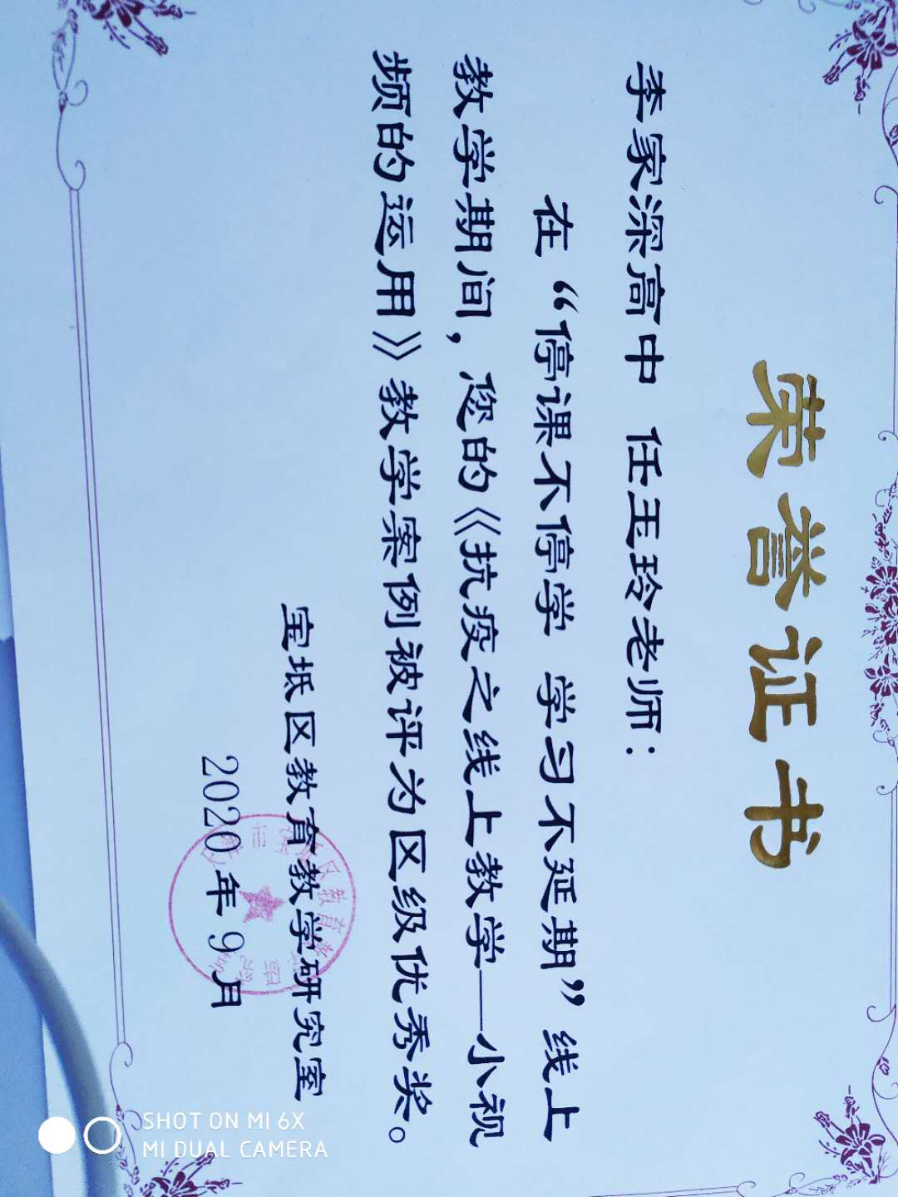

**抗疫之线上教学——小视频的运用**

　　2020年注定是不平凡的一年，比中国的传统节日——春节更先到来的是新型冠状病毒，来势汹汹，攻击武汉，威胁人民的生命健康。在以习近平总书记核心的党中央领导下，打起了一场没有硝烟的阻击战、总体战、人民的战争。14亿中国人，人人都是战士，疫情的蔓延，导致大中小学校开学时间一再延后，但不开学不代表学生无法学习，我市全体教师积极响应国家和市教委的号召，将“停课不停学”的政策落到实处！作为一名高中化学教师，上好每一节课就是为打赢疫情战争做贡献。我们高一化学组开动思路，不断的改进方法，经过一个多月的实践摸索，我们总结出一套自己的线上教学经验，现给大家介绍如下：

在教学中我们采用的线上工具有微信群、腾讯QQ群、腾讯会议APP以及人人通空间APP等，并将教学内容分知识点、分段自录小视频，每个小视频时长3分钟左右，在上课时将小视频播放给学生。

利用小视频的方式进行教学有以下几点好处：1.学生观看一段视频时间较短，便于及时反应、理解和记忆；2.每段视频结束后，给学生提问及讨论的时间，便于知识的掌握与深化；3.学生可将有关某个知识点的视频保存下来，课下可以反复观看琢磨；4.可作为资料永久留存，随时复习巩固。

微信群和QQ群可用作为学生提问和讨论的阵地，为师生互动、生生互动提供空间，我们发现有些在课堂上不很活跃的学生在群里的参与度竟也多了起来，学生们在相互交流中不断进步。根据情况，我们偶尔也会使用腾讯会议APP进行直播教学，在教学中学生和老师可以即时互动，教师可以点名让某个学生回答问题或者上传答案，学生有不懂的知识也可以随时提问，生生之间更可以就某个知识点讨论争辩。

至于作业和检测，我们采用了软件“人人通空间”，每天的作业让学生用照片或文字表述上传至“人人通”，它的好处在于教师可以随时对每个学生的作业进行批改或评价，而且“人人通”也会将每次作业上交情况进行统计，谁交了作业谁没交作业一目了然。我们在每一章教学完成后会进行线上检测，“人人通”就具备线上检测的功能，利用“智能检测”这个栏目进行组卷，并发给学生，让学生在规定的时间内进行线上作答，交卷后客观题由系统进行批阅，主观题由教师额外批阅，最后系统统计分数，给出成绩。

我校按教研室下发的教学进度现在已完成第六章的教学任务，由于不能像在学校那样面对面教研，我们通过学科网和教研室给的教学资源，然后结和我校实际进行整理、修改，使它更贴近我们的实际，学生更容易接受和吸收。我们刚刚完成一次阶段检测，根据成绩来看，大部分学生能积极跟着老师学习，能达到课程标准的要求；但通过这次成绩我们也看出一些问题，就是有的同学原来基础比较不错，但这次成绩很不理想，我们通过和家长了解就是这部分同学自控能力比较差，不能按时上课和按质按量的完成作业，另外有的家长监管力度不够，孩子拿到手机就想玩，针对以上现象我们制定以下方案：一是上课前5分钟的签到制度，若谁没到由班主任通知家长让其及时上课；二是上课不及时听课或玩游戏等情况，我们让家长监督，然后及时反馈或课上提问点名学生回答；三是每节课后找学生进行总结，课下统计交作业的人数及看完成作业的质量，以上这些都作为平时成绩的一部分，每周公布一次成绩，成绩较差的同学我们结合家长询问原因，及时给与纠正。作为一名班主任和一名化学教师，更应让学生懂得疫情就是命令，防控就是责任，从这次全民抗疫中懂得什么是爱国主义、什么是社会责任感、要有规则意识、要懂得感恩。宅在家中，上好每一节课，学习知识，练就本领，明确方向，为国家贡献力量。学习不能因为疫情而有所缺失，我们师生同心协力同舟共济战胜疫情和困难，期待春满花开日，我们相聚校园时。